ISOLATO 2 UNITA’ EDILIZIA 03

Tipo edilizio Descrizione del tipo edilizio Note

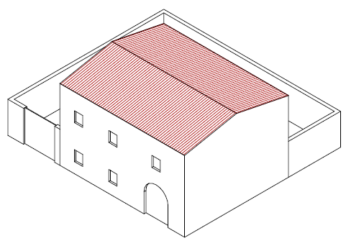

Tipo edilizio X – Edificio su fronte strada, su due livelli, la cui area di sedime occupa gran parte della superficie della UE

Ue | Codice | Caratteristiche | Interventi |  | Specifiche prescrizioni | Oggetto intervento
2.03 | 1 | - recente, non coerente con il contesto tipologico costruttivo storico tradizionale |  | - manutenzione ordinaria, manutenzione straordinaria, ristrutturazione edilizia, demolizioni, eliminazione di elementi fortemente in contrasto con le tipologie costruttive e decorative di contesto, completamento degli interventi di finitura di prospetto secondo regole coerenti con il patrimonio costruttivo locale | tinteggiatura e finitura dei prospetti secondo le indicazioni cromatiche riportate nell'Abaco dei colori | facciata
 |  |  |  |  | rimozione infissi eccessivamente degradati o non compatibili con i materiali ed i caratteri costruttivi tradizionali | infissi
 |  |  |  |  | posa in opera di infissi in legno tinteggiato, ad alta efficienza energetica, secondo le indicazioni riportate nell'Abaco degli elementi costruttivi | infissi
 |  |  |  |  | rimozione elementi oscuranti eccessivamente degradati o non compatibili con i materiali ed i caratteri costruttivi tradizionali | infissi
 |  |  |  |  | posa in opera di elementi oscuranti in legno tinteggiato tipo persiana o scuri, secondo le indicazioni riportate nell'Abaco degli elementi costruttivi | infissi
2.03 | 2 | - spazi aperti |  |  | garantire un indice di permeabilità del suolo minimo pari al 40% della superficie dell'UE | suolo
 |  |  |  |  | rimozione recinzione a giorno | confini
 |  |  |  |  | posa in opera di muro di confine secondo tecniche compatibili con la tradizione costruttiva locale | confini
 |  |  |  |  | tinteggiatura e finitura del muro di confine secondo le indicazioni cromatiche riportate nell'Abaco dei colori | confini
 |  |  |  |  | finitura superiore del muro di confine con un corso longitudinale di tavelle piene in cotto o intonaco tinteggiato, adeguatamente rinforzato per resistere agli agenti atmosferici ed alle escursioni termiche | confini

